АДМИНИСТРАЦИЯ ГОРОДА ПЕРЕСЛАВЛЯ-ЗАЛЕССКОГО

ПОСТАНОВЛЕНИЕ

От 20.05.2021 № ПОС.03-0934/21
город Переславль-Залесский

О подготовке и проведении бегового события
«Переславский полумарафон «Александровские версты»
проекта «Бегом по Золотому кольцу – 2021»
на территории городского округа город Переславль-Залесский
Ярославской области 22 мая 2021 года

Руководствуясь Федеральным законом от 06.10.2003 № 131-ФЗ «Об общих принципах организации местного самоуправления в Российской Федерации», в соответствии с постановлением Правительства Ярославской области от 12.03.2021 № 87-п «О подготовке и реализации проекта «Бегом по Золотому кольцу – 2021» на территории Ярославской области» (в редакции от 15.04.2021 № 218-п), Постановлением Правительства Ярославской области от 25.03.2016 № 307-п «Об утверждении порядка осуществления временного ограничения (прекращения) движения транспортных средств по автомобильным дорогам регионального, межмуниципального и местного значения, находящимся на территории Ярославской области», Уставом городского округа город Переславль-Залесский Ярославской области, письмами Управления Роспотребнадзора по Ярославской области от 14.05.2021 № 76-00-03/48-2200-2021, Департамента дорожного хозяйства Ярославской области от 19.05.2021 № ИХ.49-2084/21, в целях подготовки и проведения бегового события «Переславский полумарафон «Александровские версты» проекта «Бегом по Золотому кольцу – 2021» на территории городского округа город Переславль-Залесский Ярославской области 22 мая 2021 года,

Администрация города Переславля-Залесского постановляет:

1. Утвердить план по подготовке и проведению бегового события «Переславский полумарафон «Александровские версты» проекта «Бегом по Золотому кольцу – 2021» на территории городского округа город Переславль-Залесский Ярославской области 22 мая 2021 года (приложение 1).
2. Назначить ответственным за организацию и проведение бегового события «Переславский полумарафон «Александровские версты» проекта «Бегом по Золотому кольцу – 2021» (далее – Полумарафон) заместителя Главы Администрации города Переславля-Залесского Петрову Ж.Н.
3. Рекомендовать ОМВД России по городскому округу город Переславль-Залесский (Афонин Д.В.) обеспечить охрану общественного порядка во время проведения Полумарафона на территории городского округа город Переславль-Залесский Ярославской области 22 мая 2021 года, согласно утвержденному Плану.
4. Временно прекратить движение транспортных средств 22 мая 2021 года с 7:00 часов до 15:00 часов на участках автомобильных дорог: Народная пл. – ул. Ростовская – ул. Урицкого до пересечения с ул. Кооперативная (с. Никитская Слобода) – ул. Кооперативная (с. Никитская слобода) до пересечения с дорогой на д. Купань – разворот через 560 метров после базы отдыха «Плещеево» (по согласованию), объезд по автомобильным дорогам общего пользования: ул. Свободы - Ярославское шоссе (окружная дорога города Переславля-Залесского).
5. Рекомендовать УГИБДД УМВД России по Ярославской области (Царев А.В.) организовать контроль за соблюдением безопасности дорожного движения при проведении Полумарафона на территории городского округа город Переславль-Залесский Ярославской области 22 мая 2021 года, согласно утвержденному Плану.
6. Пресс-службе Администрации города Переславля-Залесского (Каминская О.Г.) информацию о прекращении движения транспортных средств и маршрутах объезда по территории городского округа город Переславль-Залесский Ярославской области 22 мая 2021 года во время проведения Полумарафона разместить в СМИ и на официальном сайте органов местного самоуправления города Переславля-Залесского.
7. Рекомендовать Автономной некоммерческой организации центр развития массового спорта «Марафон Плюс» (Запруднов А.Ю.):
7.1 организовать установку дорожных знаков или иных технических средств организации дорожного движения при проведении Полумарафона на территории городского округа город Переславль-Залесский Ярославской области 22 мая 2021 года, согласно схеме размещения временных дорожных знаков (приложение 2) и конфигурации трасс (приложение 3);
7.2 при организации Полумарафона соблюдать рекомендации по проведению профилактических мероприятий по предупреждению распространения новой коронавирусной инфекции (COVID-19), разработанные Федеральной службой по надзору в сфере защиты прав потребителей и благополучия человека
8. Рекомендовать ГБУЗ ЯО «Переславская центральная районная больница» (Харчиков К.С.) обеспечить своевременное оказание медицинской помощи во время проведения Полумарафона на территории городского округа город Переславль-Залесский Ярославской области 22 мая 2021 года, согласно утвержденному Плану.
9. Настоящее постановление разместить на официальном сайте органов местного самоуправления города Переславля-Залесского.
10. Контроль за исполнением настоящего постановления возложить на Заместителя Главы Администрации города Переславля-Залесского Петрову Ж.Н.

Глава города Переславля-Залесского И.Е. Строкинова
Приложение 1

УТВЕРЖДЕН
постановлением Администрации
города Переславля-Залесского
от 20.05.2021 № ПОС.03-0934/21

П Л А Н
по подготовке и проведению бегового события «Переславский полумарафон «Александровские версты» проекта «Бегом по Золотому кольцу – 2021»
на территории городского округа город Переславль-Залесский
Ярославской области 22 мая 2021 года

№ | Мероприятия | Исполнители
1. | Управлению культуры, туризма, молодежи и спорта Администрации города Переславля-Залесского:  - 22 мая 2021 года совместно с АНО Центр развития массового спорта «Марафон Плюс» подготовить и провести беговое событие «Переславский полумарафон «Александровские версты» проекта «Бегом по Золотому кольцу – 2021» (далее – Полумарафон):  - обеспечить наличие необходимого количества столов, стульев в стартово-финишном городке и на точках питания на трассах 10 км и 21,1 км;  - обеспечить культурно-развлекательную программу на главной сцене бегового события, в зоне мастер-классов, на трассе и в историко-культурной зоне;  - обеспечить участие вип-персон на главной сцене бегового события, согласно сценарию;  - обеспечить участие подведомственных учреждений в подготовке и проведении Полумарафона: | Боровлева С.Н.
1.1 | МУК «Дом культуры города Переславля-Залесского»:  - 21 мая 2021 года:  - предоставить столы, стулья, скамейки (по согласованию) для оснащения стартово-финишного городка (Народная площадь);  - с 12:00 ч до 19:00 ч обеспечить предварительную выдачу стартовых пакетов участникам Полумарафона по адресу: Народная площадь, д. 8;  - в 18:00 ч предоставить зрительный зал для проведения инструктажа с волонтерами, задействованными в проведении Полумарафона;  - 22 мая 2021 года:  - предоставить необходимые помещения в здании Дома культуры для размещения гардероба, детской комнаты, вип-гостей;  - с 7:00 часов до 15:00 часов обеспечить работу звукоусиливающей аппаратуры во время проведения Полумарафона;  - с 8:00 часов до 14:00 часов обеспечить участие переславских творческих коллективов в культурно-развлекательной программе на главной сцене Полумарафона;  - с 9.00 часов до 14.00 часов обеспечить точку поддержки участников Полумарафона.  - с 10:00 часов до 14:00 часов обеспечить проведение мастер-классов в зоне стартово-финишного городка (Народная площадь);  - организовать на территории стартово-финишного городка (Народная площадь) работу историко-культурной зоны. | Трофимова Т.А.
1.2 | МУ «Чемпион»:  - 21 мая 2021 года предоставить столы, стулья, лавки (по согласованию) для оснащения стартово-финишного городка (Народная площадь);  - 22 мая 2021 года обеспечить работу 2-х специалистов на трассе Полумарафона. | Осипов С.А.
1.3 | МОУ ДО «Детская школа искусств города Переславля-Залесского»:  - 22 мая 2021 года с 10:00 часов до 14:00 часов обеспечить проведение мастер-классов в зоне стартово-финишного городка (Народная площадь). | и.о. директора Шутова Т.Н.
1.4 | МУ «Молодежный центр»:  - 21 мая 2021 года:  - с 12:00 часов до 19.00 часов обеспечить участие волонтеров на предварительной выдаче стартовых пакетов участникам Полумарафона по адресу: Народная площадь, д. 8  - в 18:00 часов обеспечить участие волонтеров в инструктаже по проведению бегового события;  - 22 мая 2021 года обеспечить необходимое количество волонтеров для помощи в зоне стартово-финишного городка (Народная площадь) и на трассах 3 км, 10 км, 21,1 км, в том числе в пунктах питания на трассе. | Корнева Е.В.
1.5 | МУК «Централизованная библиотечная система»:  - 22 мая 2021 года:  - с 10:00 часов до 14:00 часов обеспечить проведение мастер-классов в зоне стартово-финишного городка (Народная площадь);  - с 7:00 часов до 14:00 часов обеспечить участие 2-х сотрудников для работы на точках питания на трассах Полумарафона. | Тютляева Л.А.
2. | МБУ «Служба жилищно-коммунального хозяйства и благоустройства»:  - в срок до 21 мая 2021 года:  - провести работы по благоустройству и уборке территории Народной площади (зона стартово-финишного городка), трасс 3 км, 10 км и 21,1 км;  - убрать цветочные клумбы при выезде с Народной площади на ул. Ростовскую;  - 21 мая 2021 года:  - к 09:00 часам предоставить имеющиеся в наличии барьеры для выгораживания стартово-финишного городка (Народная площадь);  - до 12:00 часов наполнить песком мешки в количестве 120 штук для утяжеления палаток в стартово-финишном городке;  - до 17:00 часов сделать настил при выезде с Народной площади на ул. Ростовскую для обеспечения безопасности участников Полумарафона;  - с 09:00 часов до 17:00 часов предоставить грузовой транспорт для перевозки мебели из учреждений города на Народную площадь;  - 22 мая 2021 года:  - с 05:00 до 19:00 выделить грузовой транспорт для загрузки столов, стульев, доставки на точки питания по трассам, сбора точек питания по окончании бегового события, возврат мебели с Народной площади в учреждения города;  - обеспечить уборку мест проведения бегового события;  - к 07:00 часам обеспечить установку 17 грузовых автомашин с песком и 40 блоков (по согласованию с ГИБДД) для предотвращения террористических актов с использованием большегрузных автомашин. | Черноногов А.В.
3. | Управлению образования Администрации города Переславля-Залесского:  - в срок до 20 мая 2021 года обеспечить получение стартовых пакетов для участников бегового события от образовательных учреждений города Переславля-Залесского;  - 21 мая 2021 года предоставить необходимое количество столов, стульев, скамеек (по согласованию) для оснащения стартово-финишного городка (Народная площадь) и точек питания на трассы 10 км, 21,1 км, в том числе из МУ «Центр «Орленок»;  - 22 мая 2021 года:  - к 08:30 часов обеспечить прибытие обучающихся средних образовательных учреждений города для участия в Полумарафоне;  - к 13.30 обеспечить прибытие воспитанников дошкольных образовательных организаций города Переславля-Залесского в возрасте 4-6 лет в количестве 50 человек для участия в детском забеге «Фан ран» на 300 м;  - к 14:00 часам обеспечить прибытие участников забега Безграничных возможностей в количестве 15 человек;  - с 10:00 до 14:00 обеспечить проведение мастер-классов муниципальными учреждениями дополнительного образования в зоне стартово-финишного городка (Народная площадь);  - обеспечить участие подведомственных учреждений в подготовке и проведении Полумарафона: | и.о. начальника Каримов Р.Х.
3.1 | МУ ДО ДЮСШ:  21 мая 2021 года предоставить столы, стулья, скамейки (по согласованию) для обустройства стартово-финишного городка | Жуков И.Н.
3.2 | МУДО «ДЮСШ-2»:  22 мая с 09:00 часов до 14:00 часов обеспечить проведение мастер-классов спортивной направленности в зоне стартово-финишного городка (Народная площадь). | Саввин А.Л.
3.3 | МОУ СШ №№ 6, 9:  22 мая 2021 года с 05:00 часов до 15:00 часов выделить автобусы в количестве двух единиц для подвоза волонтеров на трассы 10 км и 21,1 км | Богук И.А.  Бубнова Л.Д.
3.4 | МУ «Центр «Орленок»:  21 мая 2021 года предоставить столы, стулья (по согласованию) для обустройства стартово-финишного городка и пунктах питания на трассах | Артамонова Н.В.
4. | Управлению экономики Администрации города Переславля-Залесского:  проинформировать о временном ограничении движения во время проведения Полумарафона 22 мая 2021 года. | Быкова Т.А.
5. | МКУ «Многофункциональный Центр развития города Переславля-Залесского»:  - в срок до 21 мая 2021 года провести работы по ремонту трассы на территории городского округа город Переславль-Залесский Ярославской области;  - провести работу по информированию автовладельцев и общественного транспорта об ограничении движения автотранспорта во время проведения Полумарафона с 07:00 часов до 15:00 часов на участке автомобильной дороги Народная пл. – ул. Ростовская – ул. Урицкого до пересечения с ул. Кооперативная (с. Никитская Слобода) – ул. Кооперативная (с. Никитская слобода) до пересечения с дорогой на д. Купань – разворот через 560 метров после базы отдыха «Плещеево», пути объезда: по ул. Свободы – Ярославскому шоссе (окружная дорога г. Переславля-Залесского); | Клопцова В.В.
6. | МУ «Служба обеспечения деятельности Администрации  города Переславля-Залесского и ЕДДС»:  - 21 мая 2021 года с 09:00 часов до 14:00 часов выделить автотранспорт (микроавтобус) для перевозки грузчиков во время привоза мебели из учреждений города Переславля-Залесского на Народную площадь для обустройства стартово-финишного городка;  - 22 мая 2021 года с 05:00 часов до 19:00 часов выделить автотранспорт (микроавтобус) для выставления персонала по трассе, перевозки грузчиков во время перевоза мебели с трасс и Народной площади в учреждения города. | Эйснер А.Г.
7. | Пригородному территориальному управлению:  провести работу по информированию жителей об ограничении движения автотранспорта во время проведения Полумарафона 22 мая 2021 года | Трошина С.Л.
8. | Управлению по военно-мобилизационной работе и чрезвычайным ситуациям Администрации города Переславля-Залесского:  22 мая 2021 года принять меры по предупреждению и предотвращению чрезвычайных ситуаций, назначить ответственных лиц на время проведения бегового события. | Митюнин А.Н.
9. | ОМВД России по городскому округ город Переславль-Залесский рекомендовать:  - 22 мая 2021 года обеспечить охрану общественного порядка с 07.00 до 15.00 в зоне стартово-финишного городка (Народная площадь) и на трассах 3 км, 10 км и 21,1 км;  - в случае недостаточного количества собственных сил и средств запросить необходимую помощь в УМВД России по Ярославской области для обеспечения охраны общественного порядка. | Афонин Д.В.
10. | ОРДПС УГИБДД УМВД России по Ярославской области (дислокация п. Петровское) рекомендовать:  - временно прекратить движение транспортных средств 22 мая 2021 года с 07:00 часов до 15:00 часов на участках автомобильных дорог Народная пл. – ул. Ростовская – ул. Урицкого до пересечения с ул. Кооперативная (с. Никитская Слобода) – ул. Кооперативная (с. Никитская слобода) до пересечения с дорогой на д. Купань – разворот через 560 метров после базы отдыха «Плещеево», пути объезда: по ул. Свободы – Ярославскому шоссе (окружная дорога г. Переславля-Залесского). | Постников А.Н.
11. | ФГКУ ПЧ-28 «4 ОФПС» по ЯО» рекомендовать:  22 мая с 07:00 до 15:00 обеспечить готовность сил и средств для предотвращения ЧС при проведении Полумарафона и ликвидации последствий возможных ЧС. | Сиднев А.В.
12. | Переславскому участку АО «ЯрЭСК» рекомендовать:  - в срок до 21 мая проверить электрические розетки и распределительные щиты для работы звукоусиливающей аппаратуры и обустройства стартово-финишного городка;  - 22 мая к 06:00 часам обеспечить:  - электроснабжение стартово-финишного городка (Народная площадь), в том числе с применением автовышки;  - подключение звукоусиливающей аппаратуры в зоне стартово-финишного городка (Народная площадь). | Шабарьков С.Г.
13. | Войсковой части 74400 рекомендовать:  - осуществить регистрацию на официальном сайте бегового события http://goldenringrun.ru для участия в беговом событии;  - 21 мая 2021 года:  - выделить военнослужащих в количестве 30 человек для погрузочно-разгрузочных работ и обустройства стартово-финишного городка на Народной площади;  - до 09:00 часов предоставить и привезти на Народную площадь столы, скамейки (по согласованию) для оснащения стартово-финишного городка;  - 22 мая 2021 года:  - принять участие в Полумарафоне;  - выделить военнослужащих в количестве 30 человек для выставления на трассе по восточной стороне озера Плещеево;  - с 09:00 часов до 15:00 часов организовать горячее питание (чай), обеспечить столы и лавки для участников Полумарафона в зоне питания стартово-финишного городка (Народная площадь). | Казаков А.В.
14. | ГБУЗ ЯО «Переславская центральная районная больница» рекомендовать:  - организовать выдачу справок, допускающих к забегу, для обучающихся средних образовательных учреждений;  - 22 мая 2021 года:  - обеспечить своевременное оказание медицинской помощи во время проведения Полумарафона;  - с 10:00 часов до 14:00 часов обеспечить наличие машины «Скорой помощи» на трассе 21,1 км для своевременного оказания медицинской помощи. | Харчиков К.С.
15. | ГПОУ ЯО Переславский колледж им. А. Невского рекомендовать:  - осуществить регистрацию на официальном сайте бегового события http://goldenringrun.ru для участия в беговом событии;  - 22 мая 2021 года:  - принять участие в Полумарафоне;  - направить волонтеров из числа студентов колледжа для помощи в проведении Полумарафона. | Белова Е.В.
16. | ООО «Мехуборка» рекомендовать:  22 мая 2021 года к 06:00 по согласованию с АНО Центр развития массового спорта «Марафон Плюс» установить мусорные контейнеры в зоне стартово-финишного городка (Народная площадь) и в точках питания на трассах 10 км и 21,1 км (в районе поворота на Городище и поворота на Международный детский компьютерный центр). | Алябьев А.Н.
17. | Городскому казачьему обществу г. Переславля-Залесского и Переславского муниципального района Ярославского отдельского казачьего общества войскового казачьего общества «Центральное казачье войско» рекомендовать:  - 21 мая 2021 года с 17:00 часов до 05:00 часов 22 мая 2021 года организовать охрану стартово-финишного городка (Народная площадь);  - 22 мая 2021 года осуществить патрулирование по трассам 10 км и 21,1 км с целью предупреждения несанкционированных парковок. | Трухачев Д.В.
18. | Пресс-службе Администрации города Переславля-Залесского:  - организовать продвижение Полумарафона в СМИ;  - опубликовать анонс Полумарафона;  - провести работу по информированию населения города и района об ограничении движения автотранспорта во время проведения бегового события;  - подготовить публикации и репортажи с мест проведения Полумарафона. | Каминская О.Г.
19. | Средствам массовой информации рекомендовать:  - организовать продвижение Полумарафона в СМИ;  - опубликовать анонс Полумарафона;  - осуществить публикацию и показ телевизионных сюжетов, посвященных здоровому образу жизни и массовому спорту;  - подготовить публикации и репортажи с мест проведения Полумарафона. | Костина Т.Ю.  Старков Ю.А.
Приложение 2
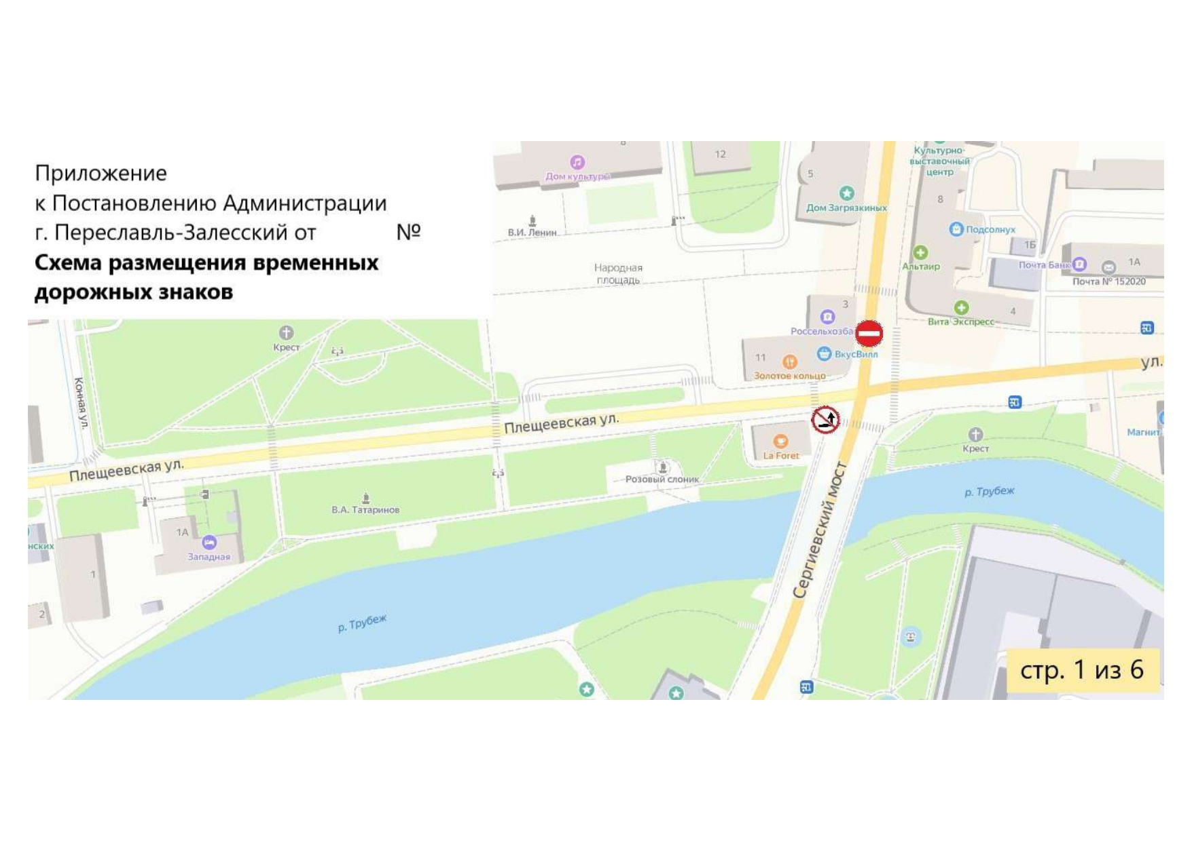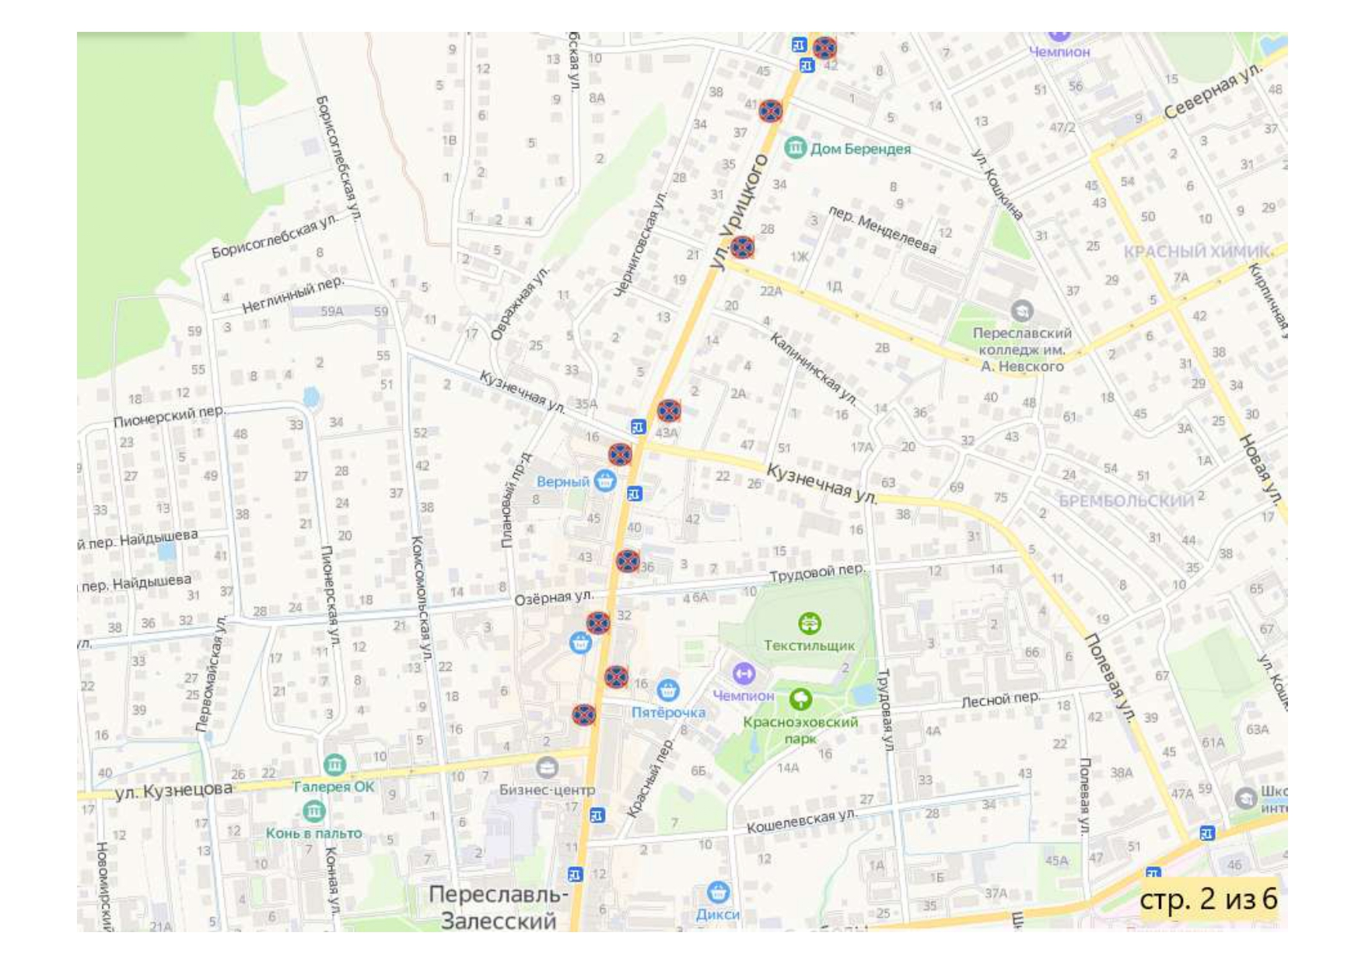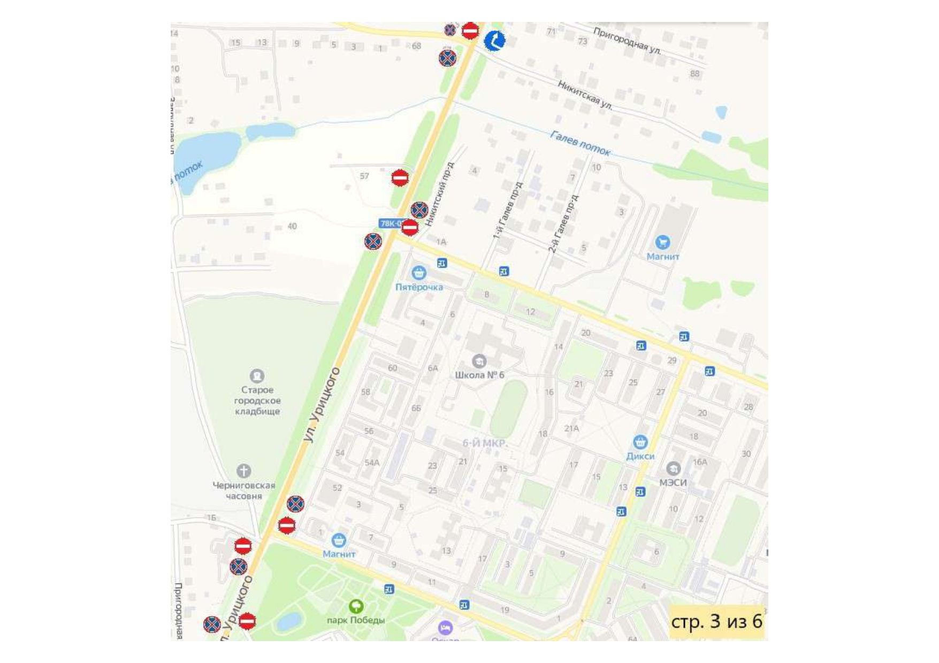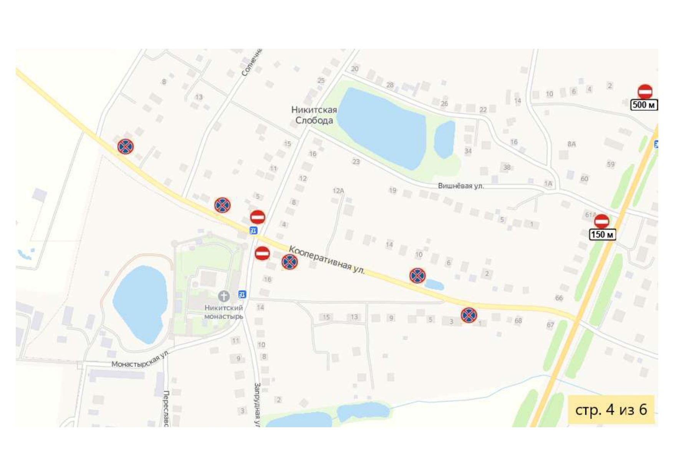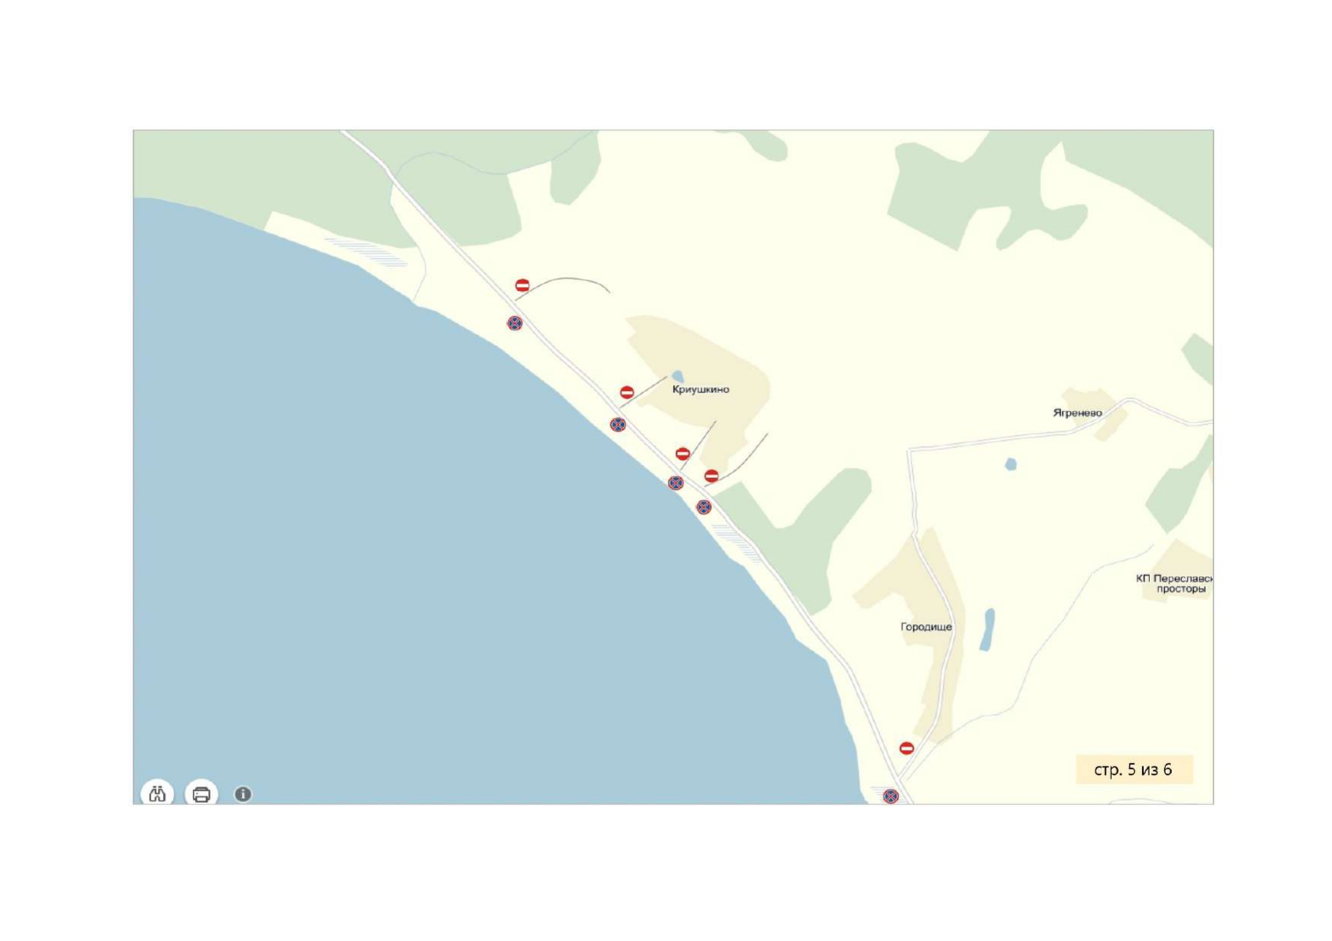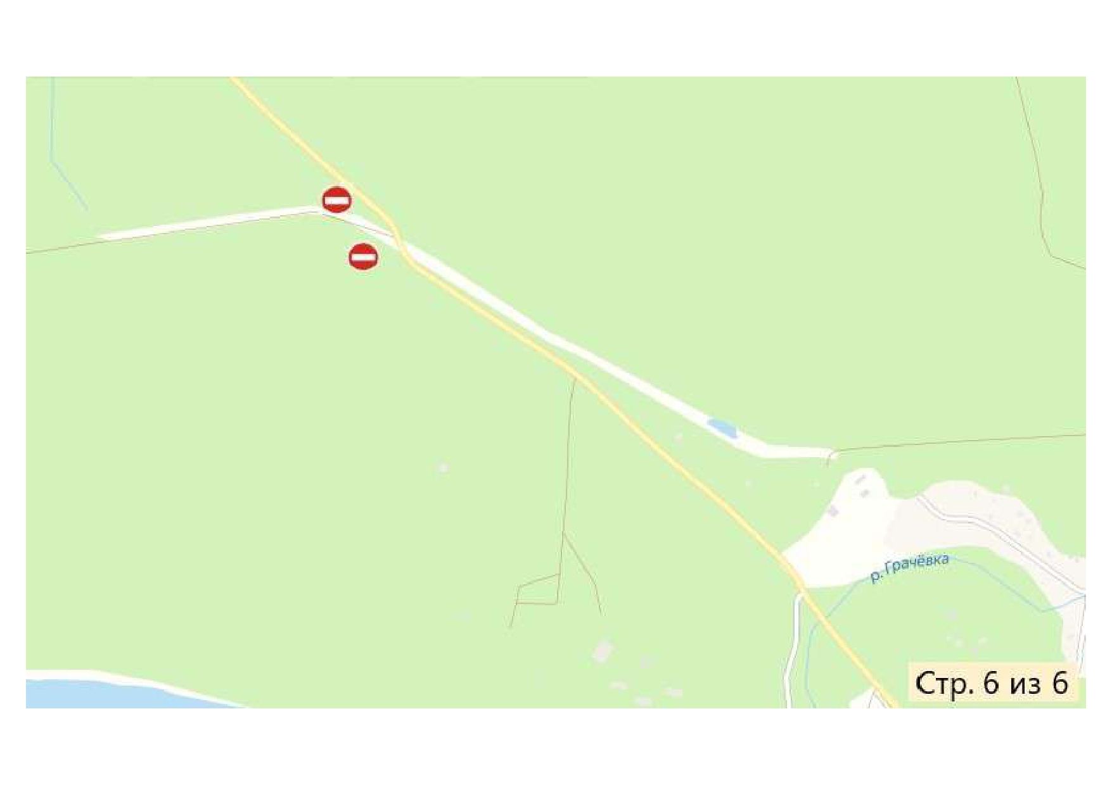
Приложение 3
к постановлению Администрации
города Переславля-Залесского
от №
Конфигурации трасс 3 км, 10 км и 21,1 км

Конфигурация трассы 3 км
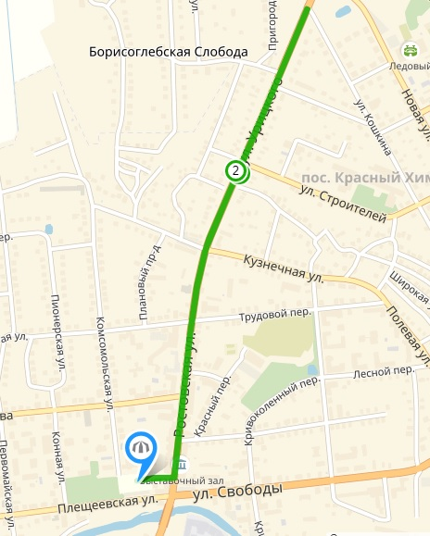

Конфигурация трассы 10 км

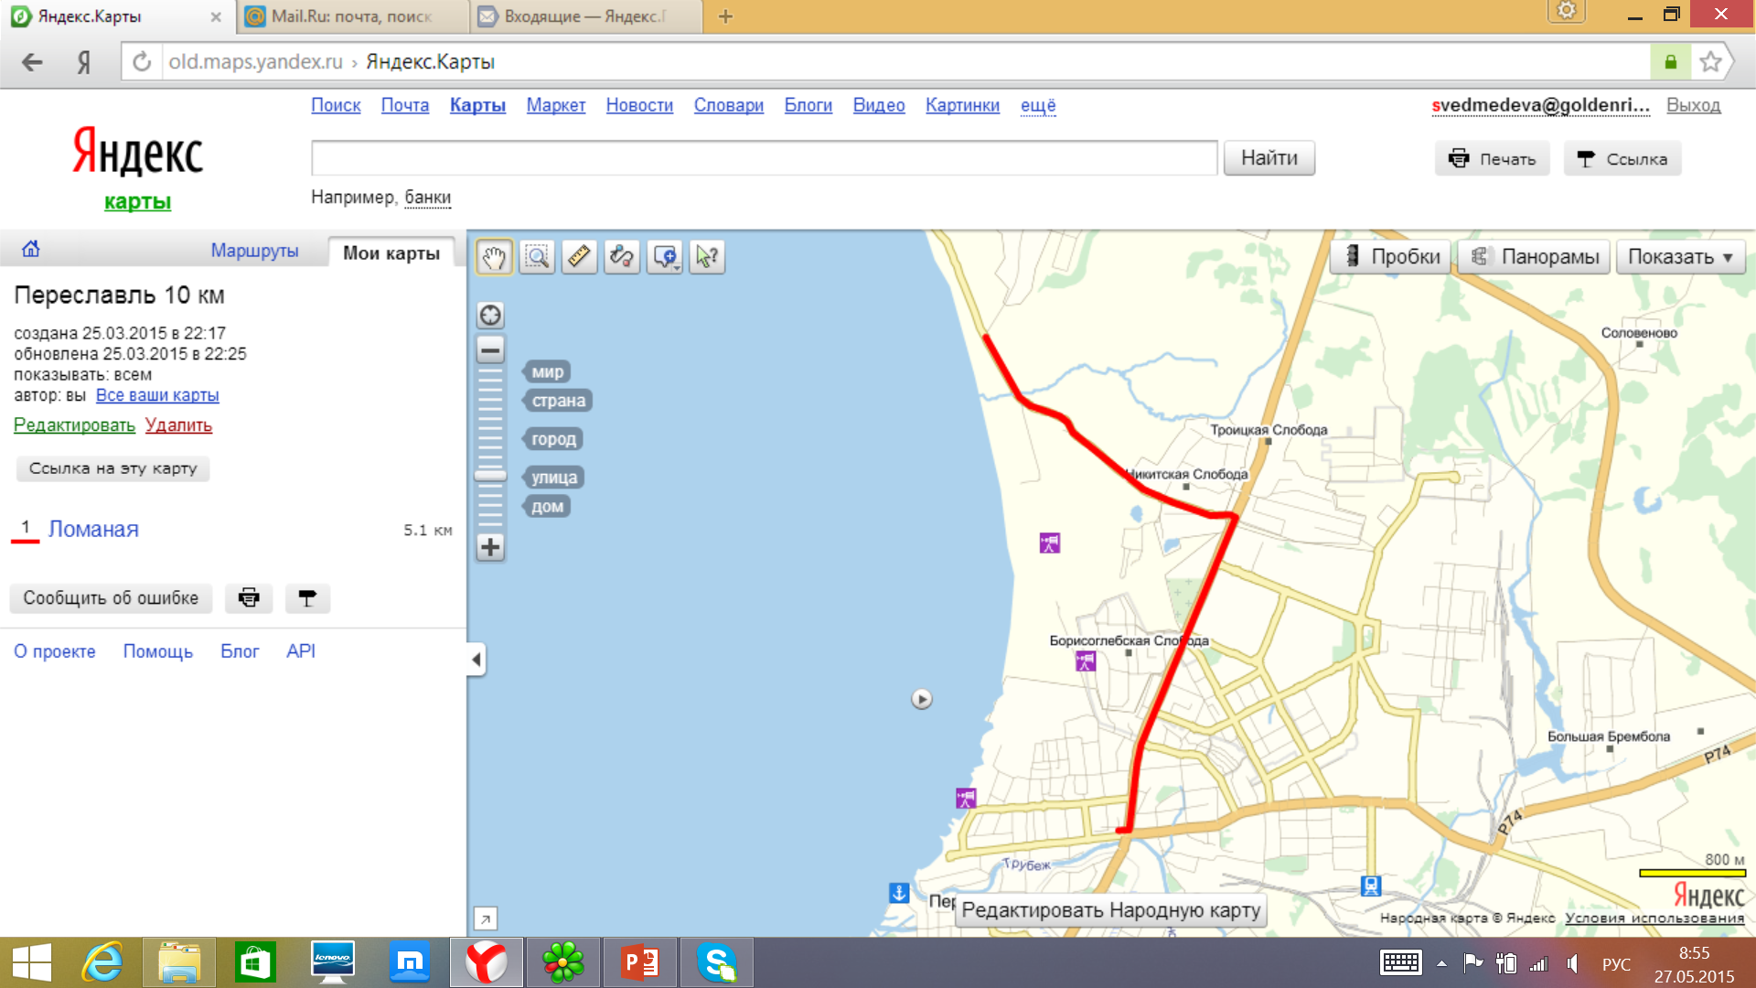

Конфигурация трассы 21,1 км

